PROPOSAL



***Proposal Pengadaan Perangkat Switch Core dan Switch Distribusi Data Center Bank Sumsel Babel***

Design for: PT Bank Pembangunan Daerah Sumatera Selatan dan Bangka Belitung

04 Juni 2024

PT. Aplikanusa Lintasarta

Menara Thamrin 12th Floor,

Jln. MH. Thamrin Kav 3, Jakarta 10250, Indonesia

Phone: +62 21 230 2345 Fax: +62 21 2303883

This proposal and all of its attachments are the property of Lintasarta. The information contained therein is only addressed to the intended addressee, in response to requests related to the procurement of services managed by Lintasarta. The use of this information other than for evaluation is strictly prohibited. All or all of this documentation must not be reproduced or distributed without an official letter from Lintasarta.

Copyright © Lintasarta

# Daftar Isi

Table of Contents

Daftar Isi 2

1. Latar Belakang 3

2. Tujuan 3

3. Company Profile 4

3.1 Komposisi Perusahaan 4

3.1.1 Direktur 4

3.1.2 Komisaris 5

3.2 Partner Layanan 6

3.3 Anak Perusahaan 6

3.4 Sertifikasi Lintasarta 7

4. Ruang Lingkup 8

4.1 Lingkup Kerja Managed OS Server Virtual 8

4.2 Lingkup Kerja Managed cPanel 8

4.3 Lingkup Kerja Immunify360 9

4.4 Deliverables 9

4.5 Project Assumption 9

4.6 Service Level Agreement 9

5. Metodologi Pekerjaan 11

5.1 Persiapan Implementasi 11

5.2 Instalasi dan Konfigurasi Awal 11

5.3 Uji Fungsi 11

5.4 Serah Terima 12

5.5 Go Live 12

5.6 Operasional Managed Service 12

5.7 Pelaporan dan Dokumentasi 12

6. Jadwal Pelaksanaan & Perjanjian 14

7. Harga 15

8. Penutup 16

# Latar Belakang

Dalam era transformasi digital yang terus berkembang, ketersediaan layanan digital yang andal, aman, dan terkelola dengan baik merupakan kebutuhan utama bagi PT Bank Pembangunan Daerah Sumatera Selatan dan Bangka Belitung. Bank Sumsel Babel memerlukan perangkat Switch Core dan Switch Distribusi dengan spesifikasi minimal jumlah port, kapasitas switching, dan fitur manajemen canggih. Selain pengadaan perangkat keras, instalasi lengkap termasuk instalasi kabel fiber optic, konfigurasi perangkat, migrasi fungsi sistem lama, dan pengujian operasional menjadi bagian penting untuk memenuhi kebutuhan jaringan yang handal dan terkini.

Untuk menjawab tantangan tersebut, Lintasarta menawarkan solusi layanan ***Proposal Pengadaan Perangkat Switch Core dan Switch Distribusi Data Center Bank Sumsel Babel***. Pengadaan ini akan meningkatkan kapasitas dan stabilitas jaringan data center Bank Sumsel Babel dengan penggunaan perangkat jaringan kelas dunia. Dengan dukungan layanan purna jual yang responsif dan pelatihan pengguna, proyek ini memastikan kelangsungan operasional yang optimal dan kesiapan infrastruktur dalam mendukung pertumbuhan bisnis bank.

# Tujuan

Adapun tujuan dari penawaran ini adalah sebagai berikut:

# Company Profile

Didirikan pada tanggal 4 April 1988, PT. Aplikanusa Lintasarta berkomitmen penuh untuk menyediakan layanan komunikasi data, internet dan solusi untuk nilai tambah bagi semua segmen industri, termasuk institusi industri, media dan komunikasi, keuangan, manufaktur, sumber daya, jasa, perdagangan / distribusi, dan transportasi. Pengalaman kami sudah dibuktikan di perusahaan kecil, menengah dan besar. Dengan lebih dari 2.700 pelanggan korporat, layanan dan solusi Lintasarta telah disesuaikan untuk memenuhi kebutuhan setiap industri yang lebih beragam dengan penyedia ahli dan lebih dari 27.000 jaringan dan platform infrastruktur. Lintasarta tersedia di 98 kota di Indonesia untuk memaksimalkan kinerja.

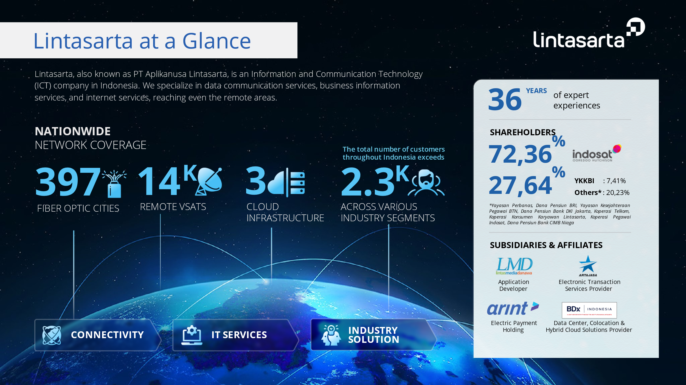

## Komposisi Perusahaan

### Direktur

Kepercayaan pelanggan korporat selama lebih dari tiga dekade menjadikan Lintasarta sebagai organisasi yang solid. Kami selalu mengutamakan pengelolaan perusahaan yang profesional dan mandiri agar mampu memberikan pelayanan terbaik bagi pelanggan, mitra dan pemangku kepentingan lainnya.

|  |  |  |
| --- | --- | --- |
| **No.** | **Nama** | **Jabatan dalam Badan Usaha** |
| 1 | Bayu Hanantasena | Direktur Utama |
| 2 | Zulfihadi | Direktur |
| 3 | Ginandjar | Direktur |
| 4 | Muhammad Fitrah | Direktur |
| 5 | Hariyadi | Direktur |

### Komisaris

Untuk menjamin pengelolaan perusahaan yang baik agar selalu dapat memberikan pelayanan yang baik, akurat dan profesional, struktur perusahaan juga dilengkapi dengan Dewan Komisaris yang menjalankan fungsi pengawasan terhadap operasional perusahaan. Jajaran Dewan Komisaris Lintasarta adalah sebagai berikut.

|  |  |  |
| --- | --- | --- |
| **No.** | **Nama** | **Jabatan dalam Badan Usaha** |
| 1 | Dody Budi Waluyo | Komisaris Utama |
| 2 | Aviliani | Komisaris |
| 3 | Irsyad Sahroni | Komisaris |
| 4 | Sindhu Rahadian Ardita | Komisaris |
| 5 | Vikram Sinha | Komisaris |
| 6 | Lee Chi Hung | Komisaris |
| 7 | Muhammad Buldansyah | Komisaris |

Susunan Kepemilikan Saham:

|  |  |  |  |  |
| --- | --- | --- | --- | --- |
| **No** | **Nama** | **Nomor Kartu Tanda Penduduk (KTP)/ Paspor** | **Alamat** | **Persentase** |
| 1 | PT Indosat Tbk | Bpk. Ahmad Zulfikar  NIK 3174061404760007 | Jl. Merdeka Barat No.21 PD Lt.3 Jakarta 10110 | 72,36 %  90.333 saham dalam Perseroan |
| 2 | Yayasan Kesejahteraan Karyawan Bank Indonesia | Ibu Mubarakah  NIK 3174016111590003 | Gedung YKKBI Jl. Deposito VI no. 12-14, Komplek Bidakara, Pancoran, Jakarta Selatan 12870 | 7,41 %  9.246 saham dalam Perseroan |
| 3 | Yayasan Perbanas | Bpk. Ahmad Siddik Badruddin  NIK 3174070506650010 | Griya perbanas Lt.1 Jl. Perbanas karet kuningan setiabudi, Jakarta 12940 | 5,31 %  6.624 saham dalam Perseroan |
| 4 | Dana Pensiun Bank Rakyat Indonesia | Bpk. Dicky Rozano  NIK 3174051612640006 | Jl. Veteran II No.15, Jakarta Pusat | 5,18 %  6.466 saham dalam Perseroan |
| 5 | Yayasan Kesejahteraan Pegawai Bank Tabungan Negara | Bpk. Dr. H. Hulmansyah  NIK 3273182712590005 | Wisma Purna Batara Lt.7 Jl. Kesehatan Raya No.56-58, Jakarta 10160 | 3,80 %  4.738 saham dalam Perseroan |
| 6 | Dana Pensiun Bank Pembangunan Daerah Khusus Ibukota Jakarta | Bpk. Ery Sukoco  NIK 3216061810650012 | Ruko Mega Grosir Cempaka Mas, Blok Q7 No.17, Jl. Letjend Soeprapto | 2,18 %  2.724 saham dalam Perseroan |
| 7 | Koperasi PT. Telekomunikasi Indonesia Tbk. (KOPTEL) | Bpk. Ronaldi Amri  NIK 3171053003720005 | Jl.Ciwulan No.23, Cihapit, Bandung Wetan Bandung 40114 | 2,05 %  2.553 saham dalam Perseroan |
| 8 | Koperasi Karyawan PT Aplikanusa Lintasarta (KOPKARLA) | Ibu Lista Dewi Soegiharto  NIK 3174064810590002 | Jalan Pertanian Raya No.47, Lebak Bulus Cilandak | 0,75 %  931 saham dalam Perseroan |
| 9 | Koperasi Pegawai PT Indosat (KOPINDOSAT) | Bpk. Wahono  NIK 3175072006620010 | Jl. Kebagusan 1 nomor 4, Kebagusan Pasar Minggu, Jakarta Selatan 12520 | 0,66 %  830 saham dalam Perseroan |
| 10 | Dana Pensiun PT Bank CIMB Niaga Tbk. | Bpk. Ferdinand Renaldi Wawolumaya  NIK 3273072402810001 | Gedung Bank Niaga Lantai 2, Jalan RS Fatmawati Nomor 20, Jakarta Selatan 12140 | 0,30 %  385 saham dalam Perseroan |

## Partner Layanan

Kami percaya bahwa kemitraan dengan mitra terkemuka dan terbaik di bidangnya akan memastikan kualitas produk dan layanan yang kami berikan. Berikut (tetapi tidak terbatas pada) adalah mitra Lintasarta:

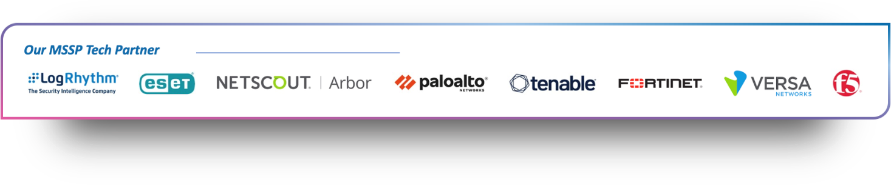

## Anak Perusahaan

Dengan support dari anak perusahaan yang bersinergi memberikan dukungan bagi pemenuhan solusi layanan ke pelanggan Lintasarta, anak perusahaan tersebut diantaranya:

|  |  |  |  |
| --- | --- | --- | --- |
|  |  |  |  |
| PT Artajasa Pembayaran Elektronis | PT Lintas Media Danawa | PT Starone Mitra Telekomunikasi | PT Arta Integrasi Teknologi |

## Sertifikasi Lintasarta

Dedikasi kami dalam menyediakan layanan IT dan komunikasi data yang memuaskan kepada pelanggan selama lebih dari 37 tahun telah menghasilkan pengakuan dari institusi terkemuka di dalam dan luar negeri. Sertifikasi berikut diperoleh sebagai apresiasi atas kompetensi dan komitmen kami terhadap kualitas produk dan layanan yang kami berikan:

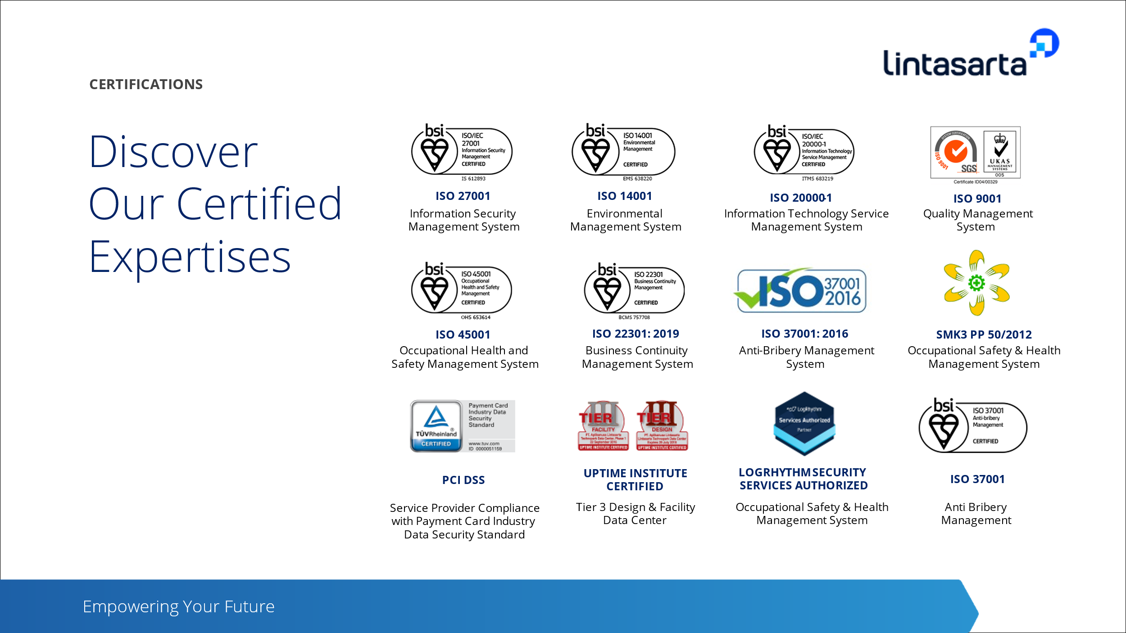

Frost & Sullivan Award:

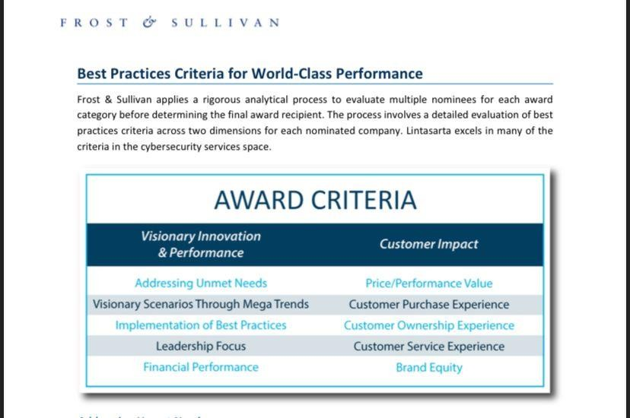

# Ruang Lingkup

## Executive Summary

Proposal ini disusun untuk pengadaan perangkat Switch Core dan Switch Distribusi yang akan menunjang infrastruktur jaringan Data Center Bank Sumsel Babel. Pengadaan ini bertujuan untuk meningkatkan performa, keandalan, serta kompatibilitas jaringan sesuai kebutuhan Bank dengan spesifikasi teknis yang ketat dan layanan purna jual yang komprehensif. Pelaksanaan proyek akan mengikuti jadwal yang ditetapkan dengan metodologi terstruktur demi keberhasilan implementasi.

## Hardware

{'nama_produk': 'Switch Core', 'deskripsi': '30 Port 40G/100G QSFP+, power supply dual redundancy, SSD 64GB storage, kapasitas switching 6.4 Tbps', 'qty': 2}

{'nama_produk': 'Switch Distribusi', 'deskripsi': 'Power supply dual redundancy, SSD 32GB, sistem switching minimal 4Tbps, dukungan VLAN hingga 4000', 'qty': 2}

{'nama_produk': 'Transceiver dan Module', 'deskripsi': 'QSFP28 100G Direct Attach, QSFP 40G multimode, SFP+ 10G dan SFP 1G multimode dan base-T', 'qty': 'sesuai kebutuhan'}

{'nama_produk': 'Kabel Fiber Optic', 'deskripsi': 'Multimode, indoor/outdoor, kapasitas 12 core setara Furukawa/CCSI, panjang total 1685 meter', 'qty': '1 lot'}

## Software

{'nama_produk': 'Software Define Network', 'deskripsi': 'Monitoring, manajemen, dan analisis multivendor platform menggunakan SDN atau fabric manager dengan dukungan minimal 36 bulan', 'qty': '36 bulan'}

## Licenses

{'nama_produk': 'Lisensi Switch Core', 'deskripsi': 'Mendukung fitur Routing BGP, IS-IS, MSDP, OSPF, segmentasi EVPN VXLAN dan API RESTCONF/NETCONF/ZTP/Python, lisensi perpetual', 'qty': 2}

{'nama_produk': 'Lisensi Switch Distribusi', 'deskripsi': 'Fitur segmentasi EVPN VXLAN, API RESTCONF/NETCONF/ZTP/Python, perpetual license', 'qty': 2}

## Services

{'nama_jasa': 'Instalasi Hardware Kabel', 'deskripsi': 'Pemasangan perangkat dan instalasi kabel fiber optic di lokasi sesuai spesifikasi dan standar operasional'}

{'nama_jasa': 'Konfigurasi Migrasi Sistem', 'deskripsi': 'Konfigurasi perangkat, migrasi fungsi dari perangkat lama ke perangkat baru, serta pengujian dan commissioning'}

{'nama_jasa': 'Layanan Purna Jual', 'deskripsi': 'Preventive dan corrective maintenance, support onsite dengan respon maksimal 1 jam, training, serta update teknologi perangkat selama masa garansi'}

## Scope of Work

Pengadaan perangkat Switch Core sebanyak 2 unit dan Switch Distribusi sebanyak 2 unit sesuai spesifikasi teknis.

Instalasi hardware termasuk pemasangan perangkat di lokasi dan rak yang disediakan.

Instalasi kabel fiber optic penghubung antar perangkat dan jaringan lain di data center.

Konfigurasi perangkat sesuai kebutuhan operasional Bank Sumsel Babel.

Migrasi fungsi dari perangkat lama ke perangkat baru dengan testing dan dokumentasi lengkap.

## Out of Scope

Layanan di luar ruang lingkup instalasi, seperti pengembangan aplikasi atau modifikasi sistem jaringan selain perangkat yang diadakan.

Kerusakan yang disebabkan oleh kelalaian pengguna setelah serah terima.

Biaya tambahan akibat perubahan spesifikasi setelah kontrak disepakati.

Pekerjaan yang memerlukan perizinan tambahan di luar cakupan saat ini.

## Deliverables

Dokumen instalasi lengkap dengan hasil pemeriksaan spesifikasi

Dokumen pengujian operasional dan migrasi fungsi

Laporan konfigurasi dan commissioning

Dokumentasi pemeliharaan dan laporan layanan purna jual

## Project Assumption

Ketersediaan lokasi dan rack untuk pemasangan perangkat sudah disiapkan oleh Bank Sumsel Babel.

Dokumen kelengkapan administrasi dan perizinan akan dilengkapi sesuai jadwal.

Bank Sumsel Babel memberikan akses dan dukungan teknis selama pelaksanaan proyek.

Seluruh perangkat yang digunakan adalah merk yang lulus POC dan memiliki sertifikat kelayakan.

Jadwal dan tahapan pelaksanaan dapat berubah jika ada kebutuhan mendesak yang disepakati bersama.

## Service Level Agreement

Layanan dukungan yang akan didapat oleh PT Bank Pembangunan Daerah Sumatera Selatan dan Bangka Belitung antara lain adalah sebagai berikut:

* + 1. Layanan operasional service dan support sesuai Ruang Lingkup di atas dengan Cutomer Care 24 jam :

|  |  |  |  |
| --- | --- | --- | --- |
| a. | Email | : | [support@lintasarta.co.id](mailto:support@lintasarta.co.id) |
| b. | Call Center | : | 14052 |
| c. | Whatsapp | : | +62 858-7535-0000 |

* + 1. Problem handling 24x7, dengan matrix eskalasi seperti berikut:

|  |  |  |
| --- | --- | --- |
| **Type** | **Time** | **Deskripsi** |
| Response Time | Respon maksimal 1 jam setelah laporan diterima.  Menyediakan support prinsip open TAC 7x24 jam beserta RMA untuk pergantian perangkat selama masa garansi. | Layanan dukungan teknis onsite dan remote untuk memastikan operasional jaringan berjalan optimal. |
| Resolution Time | Waktu penyelesaian masalah disesuaikan dengan tingkat kompleksitas, dijamin dalam masa garansi 3 tahun.  Layanan pemeliharaan meliputi preventive dan corrective maintenance sesuai standar operasional dan SLA 7x24. | Menjamin kelangsungan servis perangkat dengan perjanjian layanan yang ditetapkan selama masa garansi. |

# Metodologi Pekerjaan

Persiapan proyek dan koordinasi dengan Bank Sumsel Babel dan pihak terkait.

Pemeriksaan detail perangkat dan pengiriman barang ke lokasi instalasi.

Mounting perangkat pada rack dan instalasi kabel pendukung.

Konfigurasi perangkat sesuai kebutuhan dan migrasi sistem lama.

Testing dan commissioning perangkat, diikuti dengan serah terima pekerjaan.

# Jadwal Pelaksanaan Perjanjian

Jadwal pelaksanaan pekerjaan: Pengumuman dimulai 04 Juni 2024, diikuti dengan Pendaftaran, Aanwijzing, POC, pemasukan dokumen penawaran hingga evaluasi dan pengumuman pemenang yang dijadwalkan hingga 02 Juli 2024, sesuai mekanisme eprocurement Bank Sumsel Babel.

# Harga

Berikut kami sampaikan biaya ***Proposal Pengadaan Perangkat Switch Core dan Switch Distribusi Data Center Bank Sumsel Babel*** untuk PT Bank Pembangunan Daerah Sumatera Selatan dan Bangka Belitung:

**Term Condition:**

Penawaran harga berlaku 90 hari kalender sejak tanggal penyampaian.

Harga telah termasuk biaya franco Palembang dan PPN 11%.

Jaminan penawaran sebesar Rp240.000.000,00 wajib diajukan sesuai ketentuan.

Pembayaran dilakukan setelah pekerjaan selesai 100% dan disertai dokumen lengkap.

Jaminan pelaksanaan sebesar 5% dari nilai HPS wajib diserahkan oleh pemenang.

# Penutup

Proposal ini kami sampaikan secara khusus dengan rancangan untuk memenuhi kebutuhan ***Proposal Pengadaan Perangkat Switch Core dan Switch Distribusi Data Center Bank Sumsel Babel*** di PT Bank Pembangunan Daerah Sumatera Selatan dan Bangka Belitung. Kami yakin, bahwa solusi yang kami sampaikan dalam Proposal ini adalah solusi yang sangat tepat dengan harga yang kompetitif.

Kesempatan menyampaikan Proposal ini adalah merupakan kesempatan berharga bagi Lintasarta, untuk itu kami sangat menghargai apabila pada pertemuan selanjutnya kami bisa mendapatkan masukan baik positif maupun kritik membangun atas Proposal ini.

Harapan kami sebagai penyedia adalah dapat bekerja sama dan saling mengisi untuk pengembangan dan kemajuan layanan PT Bank Pembangunan Daerah Sumatera Selatan dan Bangka Belitung.

Apabila ada hal-hal yang perlu didiskusikan lebih lanjut, dapat menghubungi kami :

|  |
| --- |
| PT. Aplikanusa Lintasarta  Account Manager :  [nama sales]  E-mail : email@lintasarta.co.id |
| Solution Architect :  [SA_name]  E-mail : email@lintasarta.co.id |